Н.В. Гоголь «Тарас Бульба»
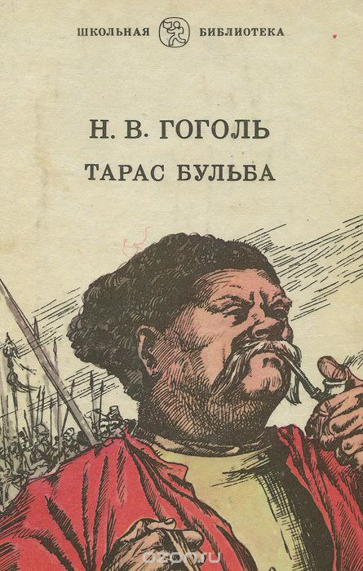
Николай Гоголь родился в Полтавской губернии. Там он провёл своё детство и юность, а позже переехал в Петербург. Но история и обычаи родного края продолжали интересовать писателя на протяжении всего творческого пути. «Вечера на хуторе близ Диканьки», «Вий» и другие произведения описывают обычаи и ментальность украинского народа. В повести «Тарас Бульба» история Украины преломляется через лирическое творческое сознание самого автора.
Идея «Тараса Бульбы» появилась у Гоголя примерно в 1830 годах. Известно, что над текстом писатель работал около 10 лет, но окончательной правки повесть так и не получила. В 1835 году в сборнике «Миргород» была опубликована авторская рукопись, но уже в 1842 выходит другая редакция произведения. Следует сказать, что Гоголь был не очень доволен напечатанным вариантом, не считая внесённые правки окончательными. Гоголь переписывал произведение около восьми раз.
Гоголь продолжал работать над рукописью. Среди значительных изменений можно заметить увеличение объёма повести: к первоначальным девяти главам было добавлено ещё три. Критики отмечают, что в новой версии герои стали более фактурными, добавились яркие описания батальных сцен, появились новые подробности из жизни на Сечи. Автор вычитывал каждое слово, стремясь найти то сочетание, которое наиболее полно раскрыло бы не только его писательский талант и характеры героев, но и своеобразие украинского сознания.
История создания «Тараса Бульбы» по-настоящему интересна. Гоголь ответственно подошёл к задаче: известно, что автор с помощью газет обращался к читателям с просьбой передать ему ранее неопубликованные сведения об истории Украины, рукописи из личных архивов, воспоминания и прочее. Кроме этого, среди источников можно назвать «описание Украины» под редакцией Боплана, «Историю о козаках запорожских» (Мышецкий) и списки украинских летописей (например, летописи Самовидца, Г. Грабянки и Величко). Все почерпнутые сведения смотрелись бы непоэтично и неэмоционально без одного, невероятно важного, составляющего. Сухие факты истории не могли полностью удовлетворить писателя, который стремился понять и отразить в произведении идеалы прошедшей эпохи.
Николай Васильевич Гоголь очень ценил народное творчество и фольклор. Украинские песни и думы стали основой для создания национального колорита повести и характеров героев. Например, образ Андрия схож с образами Саввы Чалого и отступника Тетеренки из одноимённых песен. Из дум были почерпнуты и бытовые детали, сюжетные ходы и мотивы. И, если ориентация на исторические факты в повести не вызывает сомнений, то в случае с фольклором нужно дать некоторое разъяснение. Влияние народного творчества заметно не только на повествовательном, но и на структурном уровне текста. Так, в тексте с лёгкостью можно найти яркие эпитеты и сравнения («как хлебный колос, подрезанный серпом…», «чёрные брови, как траурный бархат…»).

Краткое содержание - https://briefly.ru/gogol/taras_bulba/
Полный текст - http://rubook.org/book.php?book=168332
Аудиокнига - https://audioknigi.club/gogol-nikolay-vasilevich-taras-bulba
Анализ произведения - http://lit-helper.com/p_analiz_proizvedeniya_taras_bul-ba_gogolya_n_v
Иллюстрации - https://vilingstore.net/Illyustracii-k-povesti-NGogolya-Taras-Bulba-i110251

Экранизация - https://www.ivi.ru/watch/2494
Биография автора - https://www.syl.ru/article/173741/new_interesnyie-faktyi-iz-jizni-i-biografiya-gogolya
Интересные факты из жизни Н.В. Гоголя - http://obrazovaka.ru/essay/gogol/interesnye-fakty-iz-zhizni
Дом Н.В. Гоголя – мемориальный музей и научная библиотека - http://www.domgogolya.ru/

Проверь себя:
Онлайн тесты - https://onlinetestpad.com/ru/test/2129-test-po-proizvedeniyu-nv-gogolya-taras-bulba
https://saharina.ru/lit_tests/test.php?name=test21.xml
http://obrazovaka.ru/test/taras-bulba-s-otvetami-7-klass-po-povesti.html
http://kupidonia.ru/viktoriny/viktorina-po-povesti-gogolja-taras-bulba
http://testedu.ru/test/literatura/7-klass/test-po-povesti-gogolya-taras-bulba.html
https://bbf.ru/tests/536/

